Практические советы учителя-логопеда родителям дошкольников и младших школьников
«Как помочь ребенку запомнить буквы»
Современный мир невозможно представить без умения читать и писать. Родители стремятся к тому. Чтобы их ребёнок овладел чтением как можно раньше. Но, к сожалению, не всегда процесс обучения чтению идёт быстро и гладко. Первоначальный этап обучения чтению начинается с изучения букв и звуков. Буквы для ребёнка становятся чем-то вроде иероглифов. Детям трудно освоить написание букв, различение сходных по написанию букв. Как же помочь ребенку запомнить буквы?
На первоначальном этапе запоминания букв лучше не углубляться в понятия «звук- буква». Нужно говорить о буквах, произнося их звуками : не «бэ», а «б», не «эр», а «р». При этом произносить звуки надо быстро и кратко. Так ребенок быстрее овладеет навыком слияния звуков (букв) в слоги.
При изучении букв не нужно использовать азбуки, в которых буква подкреплена только одной картинкой, так как при узнавании буквы ребенок сначала вспоминает картинку, а потом уже название буквы, а иногда и только картинку.
Придумывая с ребенком слова с заданного звука, называйте несколько слов, а не одно, чтобы буква не ассоциировалась у него с каким-либо определенным предметом.
Тренироваться выделять первый звук в слове лучше начинать со слов, где гласные «а», «о», «у», «э» в начале и под ударением (Аист, Ослик, Утка, Эхо и так далее), после можно попробовать выделять согласные, не участвующие в слоге-слиянии (к-рот , т-рактор и т. п.).
Специальные игры и упражнения способствуют запоминанию детьми трудных букв.

1. Игра «Покажи букву»
Изобразить заданные буквы с помощью пальчиков, ладошек и всего тела.
Выложить букву из любого материала: шнурков, ленточек проволоки, счетных палочек, мозаики, бусин, пуговок, спичек, камушков, карандашей , лапши, конфет, сушек. А еще можно слепить из пластилина, соленого теста, и нарисовать пальчиком и гуашью по бумаге или по крупе, рассыпанной на подносе тонким слоем.
2. Игра «Найди и назови букву»
Из картона вырезать буквы. Картонные буквы прикрепить к разным предметам в общей комнате или комнате ребенка, где вы с ним занимаетесь. Принцип прикрепления таков: с какой буквы начинается название предмета, такая и буква прикрепляется. Например: «шкаф» — «ш», «стол» — «с», «тумба» — «т», и так далее. Можно некоторые буквы оставить мамы, папы, брата. Например: «Алла» — «А», мама, «Коля» — «К», папа, нарисовать портреты родственников к этим буквам.
Очень полезно находить в окружающей обстановке предметы , похожие на буквы, а также дорисовывать буквы, «превращая» их. Буква «с» похожа на месяц, «о»- на обруч, «п» -на ворота.
Можно находить знакомые буквы в вывесках на улице, в книгах с крупным шрифтом.
3. Игра «Архитектор»
Приготовить карточки из бумаги и на каждой карандашом нарисовать контур буквы, а ребенок пусть ее раскрасит . Каждую карточку разрезать на 2-4 части и перемешать, а ребенка попросить сложить букву и назвать ее.
4. Игра «Дорисуй букву»
Для каждой буквы создается образ. Например, букве «а» дорисуем трубу, двери, окно — получится «дом». Буквы должны быть крупные.
5. Игра «Узнай букву»
Ребенок должен узнать и обвести буквы, написанные точками.
6. Игра «Что неправильно»
Ребенок находит буквы в ряду, которые написаны неправильно.
7. Игра «Найди и подчеркни»
Предложите ребенку найти и подчеркнуть( обвести кружком) определенную букву в тексте. Можно использовать для этой игры ненужные газеты, рекламные листы. Шрифт должен быть крупным . В старых книгах: - найти и зачеркнуть все буквы С на одной странице; найти и зачеркнуть букву О и обвести букву А на одной странице.
Найди заданные буквы, раскрась. Смотри, что получилось.
Раскрась все буквы С синим цветом, все буквы У – желтым.
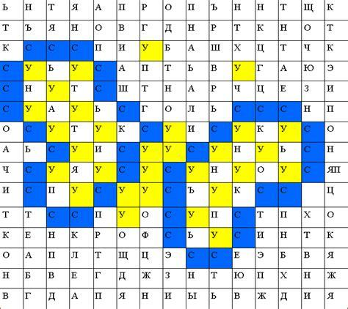
8. Игра «Алфавитный дартс»
Повесить на стену плакат – азбуку. Бросая небольшой мячик в определенную букву, назвать ее.
9. Игра «Магнитная азбука»
Прикрепить ее можно, например, на холодильнике и выполнить такие упражнения: «Угадай, какая буква», «Какой буквы не стало?», «Какая буква лишняя?», «С какой буквы начинается слово….»
10. Игра «Нарисуй буквами»
Ребёнок рисует дом, пейзаж, человека, животного, используя буквы.
11.Обучающие компьютерные программы, мультфильмы, песни, стихи о буквах, яркие книги-азбуки, раскраски также помогают запоминать буквы.
12. Игра «Развесь буквы»
В помещении развесить буквы(весь алфавит) прикрепляя их к определённым предметам (к- кастрюля, с- стол).
13. Бродилки и ходилки
Можно использовать не только зрительно узнавание букв, но и их написание, дописание, подбор картинок на определенную букву.
14. Игра «Домики».
Предложить ребёнку выложить буквы в окошках по образцу, по слуховому восприятию, по памяти.
15. Игра «Сравнилки»
Сравнение буквы и её элементов со знакомыми предметами. Хорошо, если такие сравнения придумает сам ребёнок. Это запоминается им лучше, чем какие-либо сравнения взрослых. Например, буква С похожа на сыр.
«Узнай букву в картинке»
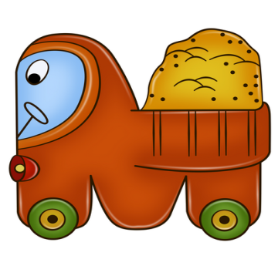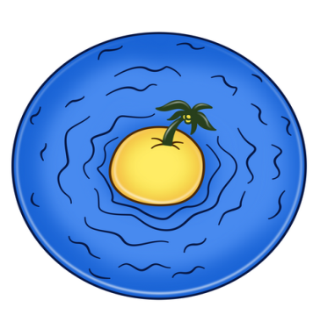
16. Игра «Что изменилось?»
Показать 4-5 букв. Попросить назвать их, закрыть глаза. В это время поменять местами две буквы или убрать одну букву. После того, как ребёнок откроет глаза, он должен сказать, что изменилось.
17. Игра «Вспомни и назови»
Рисование букв на ладошке ребёнка, который должен отгадать их.
На ощупь узнать пластмассовые буквы или сделанные и плотного картона.
Взрослый пишет буквы в воздухе. Ребенок отгадывает букву и сам прописывает её в воздухе. При этом ребёнок сидит сбоку от взрослого. Важно спрашивать ребёнка, в какую сторону смотрит тот или иной элемент буквы. Например, у буквы Р в какую сторону смотрит полуовал?
18. Игра « Зеркало»
Зачеркнуть неправильно написанные буквы в зеркальном отражении.
«Узнай буквы по зеркальному изображению»
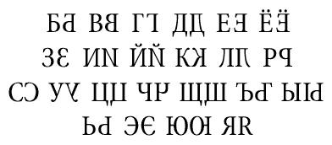
19. «Зашумленные буквы»
Назвать зашумленнее буквы, обвести их карандашом.
«Зашумленные буквы»
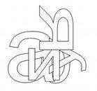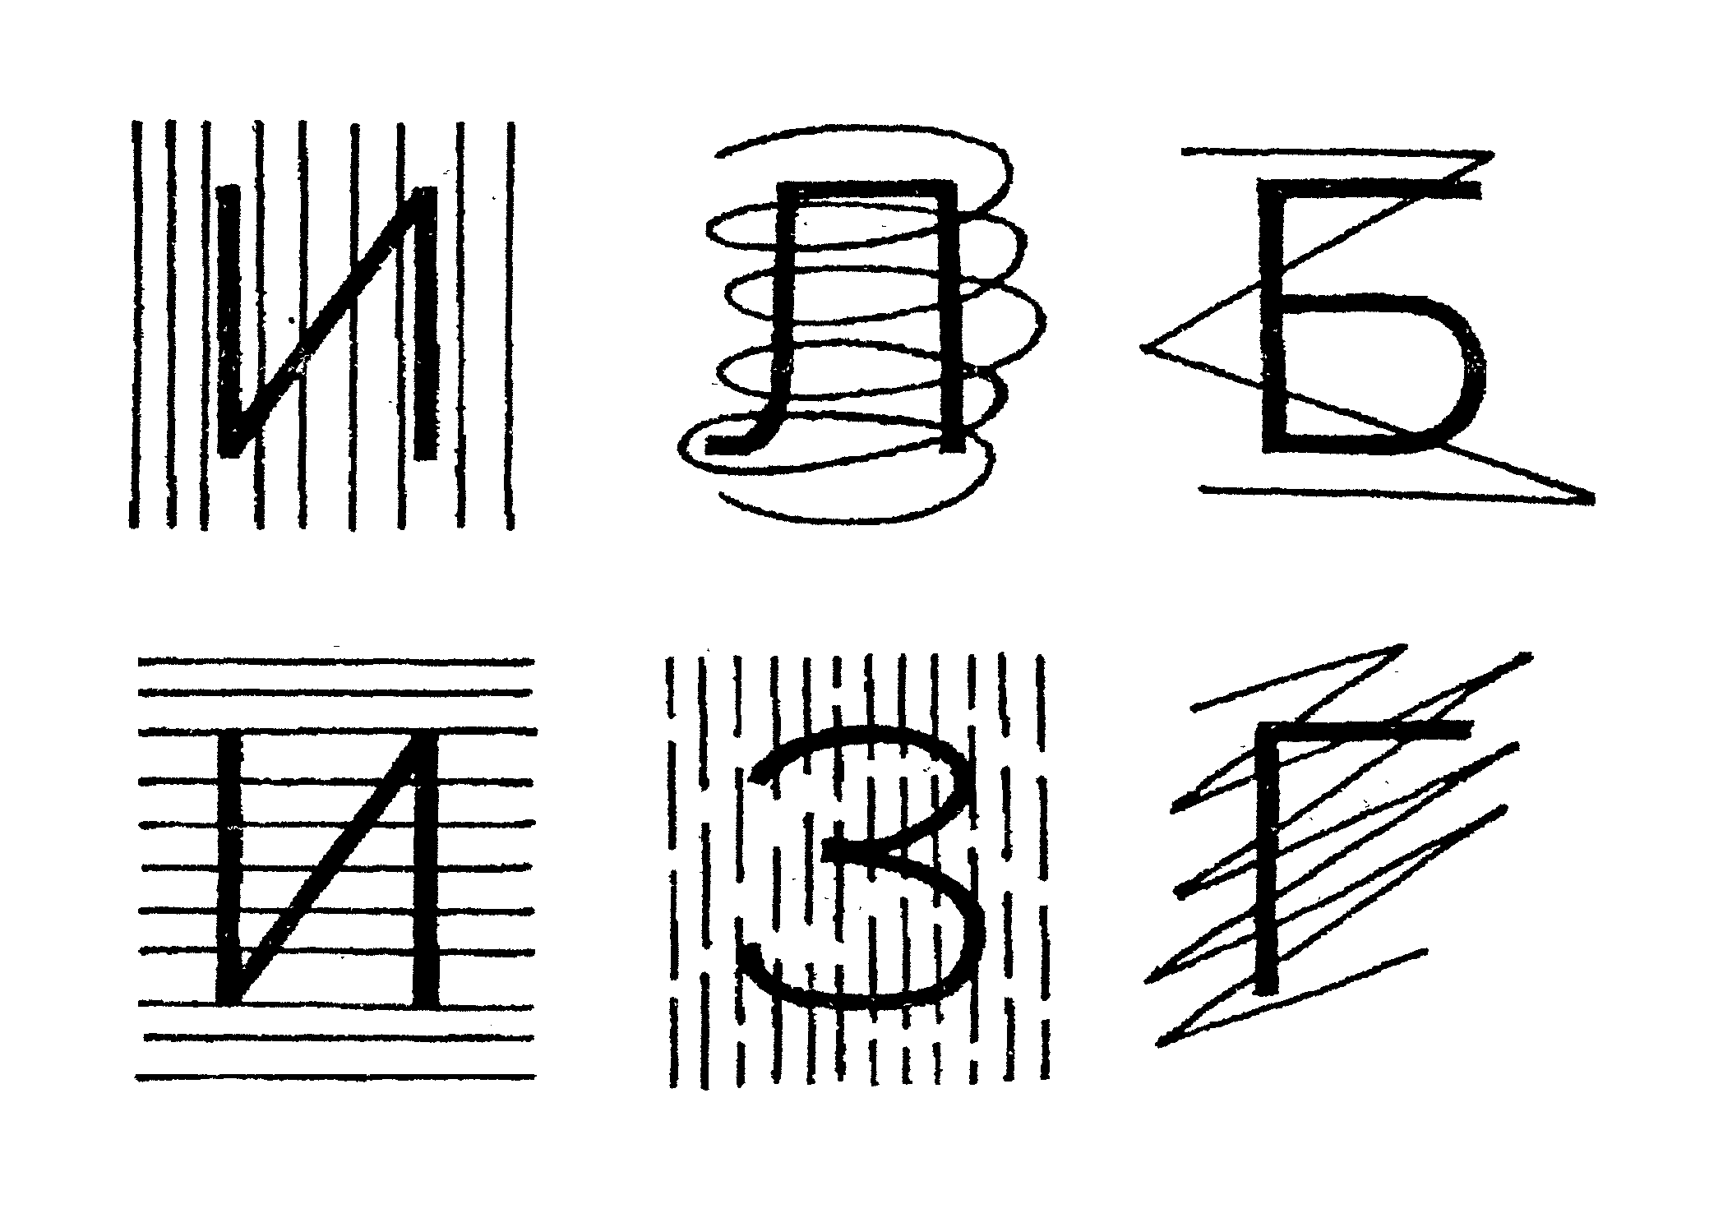
20. «Стилизованные буквы»
Они помогут ребенку хорошо запомнить буквы, научат ребенка отличать в облике буквы существенные черты – независимо от размера, цвета и второстепенных графических деталей, т.е. сформируют навык быстрого узнавания буквы. Такая тренировка нужна еще и для того, чтобы в будущем ребенок легко мог прочитать любой текст, независимо от того, какой шрифт при этом использовался
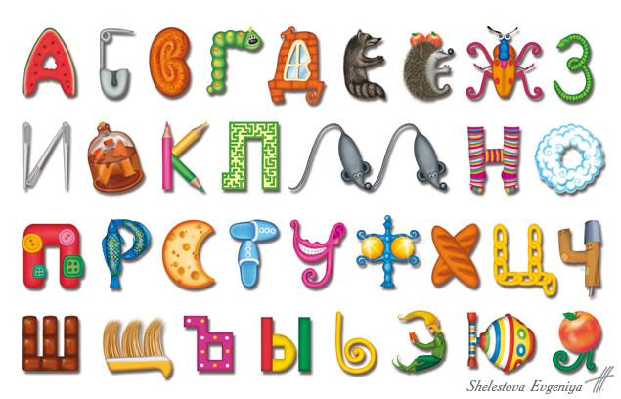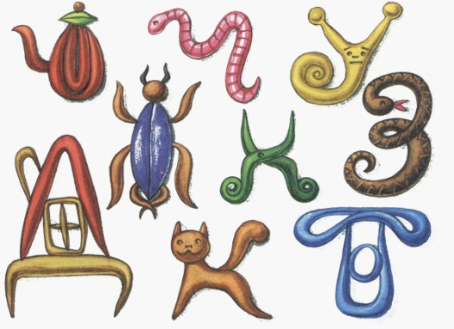
21. Найди и закрась только буквы, только гласные буквы.
